

**Woensdag 29 april 2020**

**Noteer je planning in je agenda!**

|  |  |  |  |
| --- | --- | --- | --- |
| **Vak** | **Les** | **Lukte het? Wat moeten we zeker hernemen?** | **Extra oefenen**  [http://t2.gstatic.com/images?q=tbn:5IGOUuStRonJ9M:http://www.ontwerpatelier.nl/digitaleopleidingsschool/binnen/upl_images/docenten/391/computer.jpg](http://images.google.be/imgres?imgurl=http://www.ontwerpatelier.nl/digitaleopleidingsschool/binnen/upl_images/docenten/391/computer.jpg&imgrefurl=http://www.dos-iselinge.nl/kennisomgeving_publicatie?groep_id=391&pub_id=2419&usg=__2wG5fh9hL357LEwfFFcbxGpbumc=&h=356&w=423&sz=61&hl=nl&start=6&tbnid=5IGOUuStRonJ9M:&tbnh=106&tbnw=126&prev=/images?q=computer&gbv=2&hl=nl&sa=G) |
| **[http://t2.gstatic.com/images?q=tbn:9Dliqqgzsq6NDM:http://www.arkorum.be/portaal/ict-lln/images/2lj_re1.gif](http://images.google.be/imgres?imgurl=http://www.arkorum.be/portaal/ict-lln/images/2lj_re1.gif&imgrefurl=http://www.arkorum.be/portaal/ict-lln/rekenen/2lj_rekenen.htm&usg=__Y6sY97NsOg2JnipFqKz84WCS2m4=&h=326&w=373&sz=5&hl=nl&start=10&tbnid=9Dliqqgzsq6NDM:&tbnh=107&tbnw=122&prev=/images?q=rekenoefeningen&gbv=2&hl=nl&sa=G) Wiskunde** | Blok 6 les 11: kommagetal delen door kommagetal |  | Scoodle |
| **[http://t0.gstatic.com/images?q=tbn:BMQoNX14z8afTM:http://lw2.easy-site.nl/SophiaSt_C01/UploadData/images/80/0/fotoboek_08-09/mbA/boeken.gif](http://images.google.be/imgres?imgurl=http://lw2.easy-site.nl/SophiaSt_C01/UploadData/images/80/0/fotoboek_08-09/mbA/boeken.gif&imgrefurl=http://lw2.easy-site.nl/SophiaSt_C01/default.asp?comid=80&modid=1986&itemid=0&time=981&usg=__5VTM7zThmtCtaGCG_AerOMHjtWY=&h=354&w=406&sz=9&hl=nl&start=6&tbnid=BMQoNX14z8afTM:&tbnh=108&tbnw=124&prev=/images?q=boeken&gbv=2&hl=nl&sa=G)** **Taal** | Thema 9 les 7: taalbeschouwing: Tot in den droj |  |  |
| [http://t0.gstatic.com/images?q=tbn:vH3Q5SZ90CubzM:http://www.tjardaontwerpt.nl/images/portfolio/trouwkaarten/trouwkaart_wereldbol.jpg](http://images.google.be/imgres?imgurl=http://www.tjardaontwerpt.nl/images/portfolio/trouwkaarten/trouwkaart_wereldbol.jpg&imgrefurl=http://www.tjardaontwerpt.nl/images/portfolio/trouwkaarten/trouwkaart%20wereldbol.htm&usg=__kvqdyr17GmqtXS2PcLgLxdS3CdI=&h=500&w=500&sz=113&hl=nl&start=8&tbnid=vH3Q5SZ90CubzM:&tbnh=130&tbnw=130&prev=/images?q=wereldbol&gbv=2&hl=nl&sa=G)  **WO** | Thema 5 bekend in het verleden: Herhalingsoefeningen thema 5 + studeren |  | Kweetet + oefentoets nadat je alles geleerd hebt |
| **Frans** | Start contact 13: luisteren, spreken, begrijpen  <https://quizlet.com/24780697/contact-13-tu-as-mal-quelque-part-flash-cards/?x=1jqt>  <https://www.youtube.com/watch?v=iFV5M6IkkU4> |  | Kweetet: beluisteren, begrijpen en oefenen dialoog oef 13 |
| **Beeld** | TOPSECRET ‘Kaartje maken voor Moederdag ‘  Muzische ‘weekopdracht’ |  |  |

|  |
| --- |
| **Wiskunde Blok 6 les 11: kommagetal delen door kommagetal** |

Neem jullie werkboek p. 47 – 49 klaar

**Wat kennen we al?**

* we kunnen natuurlijke getallen en eenvoudige kommagetallen delen door een natuurlijk getal.
* we kunnen natuurlijke getallen en eenvoudige kommagetallen delen door 10, 100, 1000, 10 000

en niet te vergeten…. we kennen de delingshalter!

**Stap 1:**

Bekijk volgende PowerPoint volgens het onderstaande stappenplan. Deze PowerPoint zal je helpen om de komende oefeningen te begrijpen. Let op! Om de PowerPoint en de filmpjes te bekijken op deze PowerPoint, moet klikken op de afbeeldingen of op de link.

<https://www.dropbox.com/s/zt8btm16oqy0s1s/les%2011%20kommagetal%20delen%20door%20kommagetal.pptx?dl=0>

<https://www.dropbox.com/s/bzdiq5uzaqo91wj/les%2011%20kommagetal%20delen%20door%20kommagetal.pptx?dl=0>

(Dit filmpje kunnen jullie openen door de toets ctrl ingedrukt te houden terwijl jullie met jullie muiscursor klikken op de link.)

**Stap 2:**

Bekijk de kader op p47 samen met de uitleg in de PowerPoint

**Stap 3:**

Maak oefening 1 tot en met oefening 3.

**Stap 4:**

Kijk naar de PowerPoint om oefening 4 te maken

**Stap 5:**

Bekijk nu de laatste die en het laatste filmpje. Maak hierna oefening 5 en 6.

**Stap 6:**

Verbeter alle oefeningen aan de hand van de correctiesleutel

We onthouden

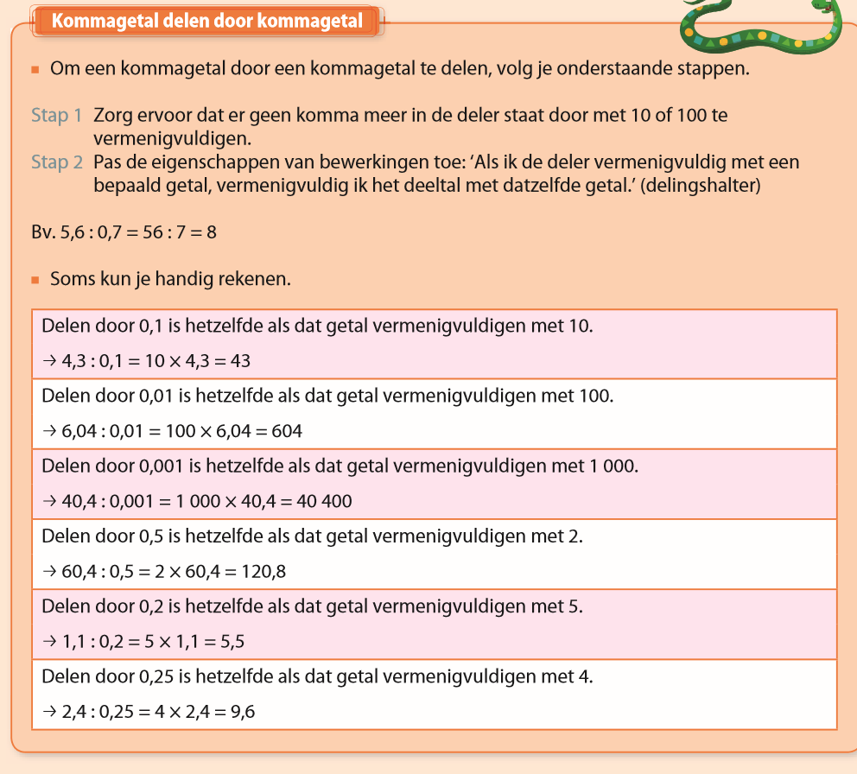

Op scoodle vind je nog extra oefeningen

|  |
| --- |
| **Thema 9 les 7: taalbeschouwing: Tot in den droj** |

**Stap 1:**

Open volgende link om naar het filmpje te bekijken.

<https://www.youtube.com/watch?v=HXzDp27qVOE>

* Welke taal spreekt deze man?
* Wat vind je er van dat hij in zijn eigen dialect een act doet?

**Stap 2:**

Neem je werkboek erbij p 93 en je taalboek p 80

**Stap 3**  
Bekijk volgende PowerPoint. Deze PowerPoint zal je helpen om de komende oefeningen te begrijpen. Let op! Om de PowerPoint en de filmpjes te bekijken op deze PowerPoint, moet klikken op de afbeeldingen of op de link.

<https://www.dropbox.com/s/meop3h5ej22qej0/online%20les%207%20thema%209%20taalbeschouwing.pptx?dl=0>

of via volgende link

<https://www.dropbox.com/s/350hnjausif1j0y/online%20les%207%20thema%209%20taalbeschouwing%20%281%29.pptx?dl=0>

**Extra**

* Je hebt in de PowerPoint de opdracht om jezelf voor te stellen in het dialect. Dit mag je uiteraard altijd filmen en doorsturen naar de Juf/Meester

Hier vind je nog enkele extra links naar leuke liedjes in het dialect!

<https://www.youtube.com/watch?v=BUArxVOgJuc>

<https://www.youtube.com/watch?v=iqvChudkW98>

<https://www.youtube.com/watch?v=FFcTMbuGZsk>

<https://www.youtube.com/watch?v=64zALXIipBo>

<https://www.youtube.com/watch?v=3HPvW1QPoPM>

en in ’t oilsjters…

<https://youtu.be/D754SrTM7L8>

|  |
| --- |
| **Thema 5 bekend in het verleden: Herhalingsoefeningen thema 5 + studeren** |

Neem je werkkatern p15.

**Stap1**

We hebben alle lessen van thema 5 nu gezien, tijd om onze herhalingsoefeningen in te vullen.

Vul het kruiswoordraadsel aan met behulp van jouw bronnenboek en je werkkatern van de vorige lessen.  
  
**Stap 2**

Welke historische figuur spreekt jou het meeste aan?

noteer jouw top 3 op p15 in je werkkatern.

**Stap 3**

verbeter het kruiswoordraadsel met behulp van de correctiesleutel

**Stap 4**

Kijk op p. 16 alvast eens naar jouw studiewijzer en start met het opstellen van jouw planning om focusthema 5 te studeren.

Op kweetet staan ook extra herhalingsoefeningen klaar

**Stap 5 Controle: Oefentoets**

Open de volgende link. Je ziet aan de linkerzijde van de pagina de verschillende onderdelen van thema 5. Snuffel hier eens rond, Er staat leuke extra informatie, herhalingsoefeningen en quizvragen klaar die jou zullen helpen om thema 5 te studeren.

<http://educatief.diekeure.be/mundoleerling/uploads/oefentoetsen/focusthema%205%20-%206de%20leerjaar/onze_tijd2.html>

|  |
| --- |
| **Start contact 13: luisteren, spreken, begrijpen** |

Vandaag starten we met een nieuwe dialoog. ‘Tu as mal quelque part?’

0 Beluister de dialoog 2 maal zonder je boek te gebruiken. Gebruik hiervoor de volgende link.

<https://www.dropbox.com/s/ordapgexpx1qpeg/6_Beaufort_contact_13_video.mp4?dl=0>

0 Probeer nu met eigen woorden te vertellen wat je gehoord/ begrepen hebt.

0 Neem nu je boek. We bekijken de nieuwe woordenschat.

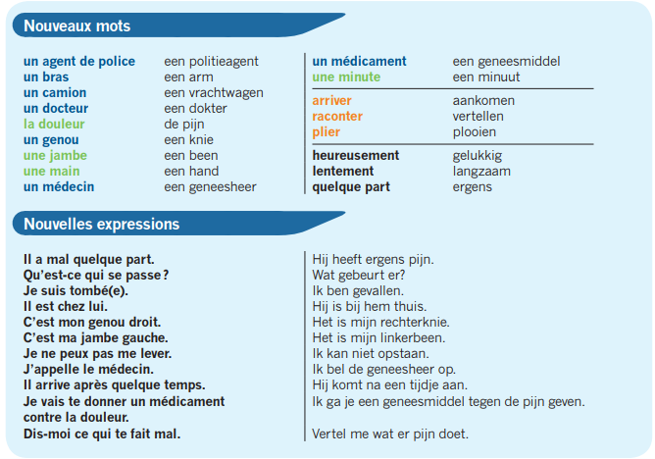

0 Beluister nu de dialoog opnieuw en kijk of je alles begrepen hebt.

0 Nu gaan we oefenen om alles juist uit te spreken. Neem je boek en beluister de dialoog zin per zin. Probeer de zin telkens correct na te zeggen. Oefen dit een paar keer.

0 Lukt het je om de dialoog alleen te lezen? Laat je moeder of vader of… eens luisteren.

0 Oefen dan nu je woordenschatlijstje van Frans naar Nederlands en van Nederlands naar Frans.

0 Oefen nu je dialoog op kweetet. Beluister de verschillende (3) delen van de dialoog. Lees fluisterend mee en beantwoord de vragen. Zo zie je of je alles begrepen hebt.

0 Lees je dialoog nog een paar keer luidop.

0 vergeet je evaluatie niet.

Veel succes!

|  |
| --- |
| **Beeld: Moederdagskaartje maken.** |

Hey, het is natuurlijk niet omdat wij nog in lockdown zitten dat Moederdag niet doorgaat.

Onze lieve mama mogen we zeker en vast niet vergeten op 10 mei  
  
Om deze dag te vieren en onze mama’s in de bloemetjes te zetten gaan we vandaag starten aan de voorbereidingen. Je hebt wel nog even tijd maar stel niet te lang uit hé.

We gaan van start met het maken van ons kaartje.

Volgende week helpen we jullie verder met de inhoud van het kaartje en krijg je ook nog een paar tips voor een leuk geschenk maar… omdat het niet de bedoeling is dat mama meekijkt gaan we dat sturen in een apart document met de naam (TOP SECRET)

**Hoe moet ons moederkaartje er nu uitzien?**

Dat mag je dit jaar eens volledig zelf bepalen! *#Deluxevanafstandsonderwijs*

Maar hoe begin je daar nu aan?

Stap 1:

Ga op internet op zoek naar enkele voorbeelden. Ga naar [www.google.be](http://www.google.be) en typ als zoekterm knutselen + Moederdag + kaartje. Je zal alvast heel wat leuke ideeën vinden.

Stap 2:

Kies uit de verschillende voorbeelden die je gevonden hebt het exemplaar dat jij wilt maken.

Stap 3:

Zoek alle materialen die je nodig hebt om jouw kaartje te maken bij elkaar.

Stap 4:

Je kan nu van start gaan om jouw kaart te maken.   
  
Stap 5:

Neem een foto van jouw kaartje en stuur deze door naar de juf/meester.

Ik ben alvast heel benieuwd wat het geworden is

**Heb je het moeilijk om voorbeelden te vinden?**

Kijk dan zeker en vast op de volgende linken. Deze kunnen je alvast heel wat op weg helpen!

<https://www.youtube.com/watch?time_continue=258&v=yv16PUzVNus&feature=emb_logo>

<https://www.youtube.com/watch?v=pXW4attp-5U&t=122s>

<https://www.youtube.com/watch?v=tyhoqV_Qs4Y>

[https://nl.pinterest.com/search/pins/?q=knutselen%20moederdag&rs=typed&term_meta[]=knutselen%7Ctyped&term_meta[]=moederdag%7Ctyped](https://nl.pinterest.com/search/pins/?q=knutselen%20moederdag&rs=typed&term_meta%5b%5d=knutselen%7Ctyped&term_meta%5b%5d=moederdag%7Ctyped)

<http://www.cadeausmaken.nl/zelf-een-kaart-maken-voor-moederdag/>

( om deze kaart te maken kan je perfect ook gebruik maken van wasknijpers of stokjes van een ijsje! )



Veel succes!

